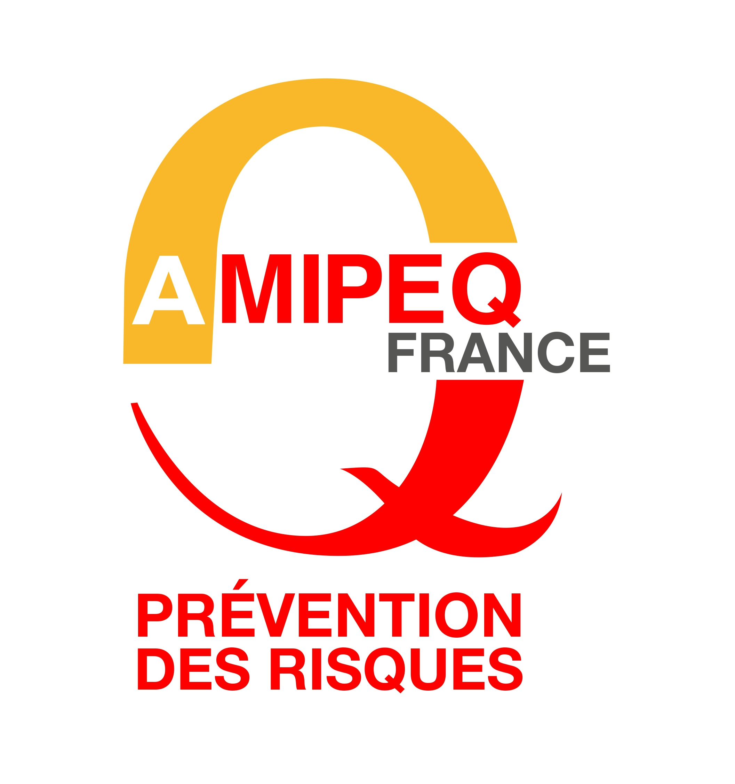

Cancale, Le 13 février 2025,

À l’attention de Monsieur LISCHEWSKI

COLLÈGE MONTALEMBERT

1 Boulevard Jean Malgras

80600 DOULLENS

Objet : Devis Document Unique/RPS/PAPRIPACT/PPMS/Restitution Visio
N/réf : 109146-CL-26119

Monsieur,

Nous vous remercions vivement de nous avoir consultés pour la réalisation du Document Unique et du PPMS de votre établissement scolaire.

Depuis 20 ans AMIPEQ accompagne les établissements scolaires dans leurs démarches de prévention des risques professionnels.
Gage de notre engagement envers l'amélioration continue et la satisfaction client, AMIPEQ est certifiée ISO 9001 : 2015 depuis le 6 janvier 2025.

ÉLABORATION DU DUERP DE VOTRE ÉTABLISSEMENT :

- Les risques physiques

Afin de réaliser un Document Unique d'Évaluation des Risques Professionnels (DUERP) le plus exhaustif et pertinent possible, nous avons adopté une approche structurée autour de deux unités de travail complémentaires :

- Unité de travail lieu (nous visiterons l’ensemble de vos locaux) :
En tant que spécialistes des Établissements Recevant du Public (ERP), nous accordons une attention particulière aux risques liés à chaque espace de travail.
Cette analyse comprendra :
  - L'identification des risques propres à chaque lieu (bureaux, salles de classes banalisées, salles de sciences, zones de circulation, espaces communs, etc.)
  - L'évaluation des risques liés à l'agencement des locaux et aux équipements présents
  - La prise en compte des contraintes spécifiques aux ERP en matière de sécurité et d'accessibilité
  - L'analyse des flux de personnes et des interactions entre les différents espaces

- Unité de travail métier :
Cette approche nous permet d'identifier et d'évaluer les risques spécifiques à chaque métier au sein de votre établissement. Notre analyse portera sur les différents services et visera à :
- Comprendre les tâches et processus propres à chaque métier
- Identifier les risques spécifiques liés à ces activités
- Évaluer la fréquence, la gravité potentielle et la fréquence de ces risques

Cette approche globale et détaillée nous permettra d'élaborer un DUERP complet, reflétant fidèlement la réalité de vos risques professionnels et fournissant une base solide pour mettre en place des actions de prévention efficaces et adaptées à votre contexte professionnel.

Le DUERP comprendra également les facteurs de risques professionnels et l’annexe COVID.

- Les RPS Risques Psychosociaux :

Le questionnaire utilisé reprend le modèle GOLLAC validée par l’INRS (Institut National de Recherche et de Sécurité).
Au travers de 26 questions, les 6 catégories de facteurs de risques psychosociaux sont analysées :
- Intensité et temps de travail
- Exigences émotionnelles
- Manque d’autonomie
- Rapports sociaux au travail
- Conflits de valeurs
- Insécurité de la situation de travail

Pour conclure le questionnaire, une évaluation du niveau de stress ressenti par chaque catégorie de personnel est réalisée, offrant ainsi une vision précise de l'impact des risques psychosociaux au sein de votre établissement.

Dans notre démarche d'évaluation des Risques Psychosociaux (RPS), nous adoptons une approche à la fois globale et spécifique : nous analysons la situation générale de l’entité pour identifier les facteurs de risques communs, tout en examinant attentivement chaque service (que nous définirons ensemble) afin de prendre en compte les particularités et les enjeux propres à chaque environnement de travail, permettant ainsi une compréhension plus fine et une prévention plus ciblée.
Nous vous transmettrons un lien URL vers votre questionnaire RPS que vous communiquerez à l’ensemble de vos personnels (qui y répondra de façon volontaire et anonyme) en y indiquant la date limite de réponse.
À cette date, nous clôturerons les questionnaires et pourrons établir la synthèse avec préconisations.

- Le PAPRIPACT :

Depuis le 31 mars 2022, le Programme Annuel de Prévention des Risques Professionnels et d'Amélioration des Conditions de Travail est obligatoire.
Ce document permet de concrétiser l'amélioration des conditions de travail en présentant une liste des actions correctives prioritaires identifiées dans le Document Unique d'Évaluation des Risques Professionnels (DUERP).

- La Restitution du Travail

A l’issue de l’audit, le DUERP complet vous sera envoyé sous format papier et sous format dématérialisé (afin que vous soyez autonome pour les mises à jour).

Une visio de restitution sera organisée. L’objectif est d’expliquer le DUERP, de sensibiliser sur l’importance de la prévention des risques, et de mettre en avant les actions urgentes et importantes à enclencher.

- L’Accompagnement Annuel

Nous vous accompagnons durant toute la première année, en répondant à l’ensemble de vos interrogations.

ÉLABORATION DU PPMS DE VOTRE ETABLISSEMENT :

La nouvelle réglementation par une circulaire interministérielle le 8 juin 2023 modifie les dispositions antérieures en unifiant les mesures contenues dans le PPMS risques majeurs et celles prévues par le PPMS attentat-intrusion au sein d'un document, désormais appelé PPMS unifié. Ce changement vise à établir un référentiel unique pour gérer les urgences dans les établissements scolaires.
La mise en œuvre s’effectue sur plusieurs années : la date butoir étant fixée à la rentrée scolaire 2027-2028.

Élaboration du PPMS unifié :
- Réunion d’information : regroupant toutes les personnes désignées par vos soins qui auront la charge de piloter la mise en place du PPMS.
- Visite de l’établissement afin de vérifier les accès à l’établissement, l’emplacement des points d’eau, de coupures de gaz et électricité
- Définition des zones de confinements Jour, Nuit, Repas.
- Répartition des taches de chacune des personnes désignées
- Récupération des plans d’évacuation afin de les intégrer dans le PPMS unifié
- Liste des N° de téléphones utiles et positions des outils de lutte et de prévention tels que moyens de prévenir les secours, mallettes de secours, …
- Rédaction et envoi du document sous format papier et dématérialisé pour les mises à jour
DELAI D’INTERVENTION :

Dès réception de votre commande, nous vous en accuserons réception. Nous conviendrons en concertation d'une date d’audit.

PROCESSUS QUALITÉ AMIPEQ :

Dans un souci d’amélioration constante de la qualité de notre travail et de la satisfaction de nos clients, AMIPEQ adhère au réseau :
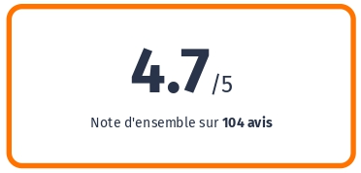
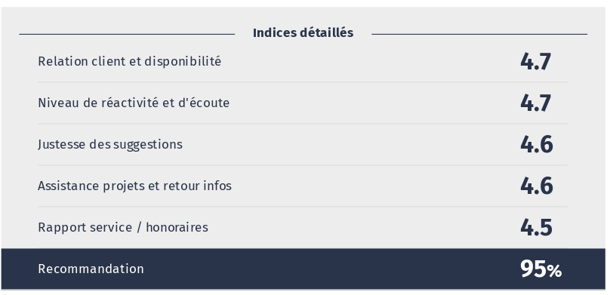
Retrouvez nos avis clients vérifiés sur le site : https://www.amipeq-avis.com/avis-clients/

MONTANT DE LA PRESTATION :

Le montant de la prestation reprenant l’ensemble du descriptif ci-dessus ainsi que les frais de déplacement et la restitution sur site, s’élève à :

DUERP : 900,00 € HT/1 080,00 € TTC
PPMS : 900,00 € HT/1 080,00 € TTC

TOTAL DUERP + PPMS : 1 800,00 € HT/2 160,00 € TTC

Remise de 15 % SCNEEL pour commande groupée DUERP + PPMS et visite lors de notre prochaine tournée sur votre secteur

Soit un total de : 1 530,00 € HT/1 836,00 € TTC

Remise de 20% supplémentaire pour commande groupée avec l’Ensemble Scolaire Sainte Thérèse Saint Vincent, pour commande groupée DUERP + PPMS et visite simultanée lors de notre prochaine tournée sur votre secteur

Soit un total de : 1 224,00 € HT/1 468,80 € TTC

Les tarifs incluent l'envoi sous format dématérialisé des dossiers.
Si envoi sous format dématérialisé + format papier : supplément de 24 € TTC

MODALITE DE REGLEMENT :

Le règlement de la prestation interviendra selon les modalités suivantes :

- 50 % à la commande
- 50 % à l’envoi des documents

En cas d’accord sur la présente offre, nous vous remercions de bien vouloir nous adresser le devis ci-joint signé ou votre bon de commande.

Nous nous tenons à votre disposition pour tout renseignement complémentaire et dans l’attente d’une suite favorable, nous vous prions de croire, Monsieur, en l’assurance de notre parfaite considération.

Monique de LARTURIERE Christophe LICTEVOUT
Dirigeante Dirigeant
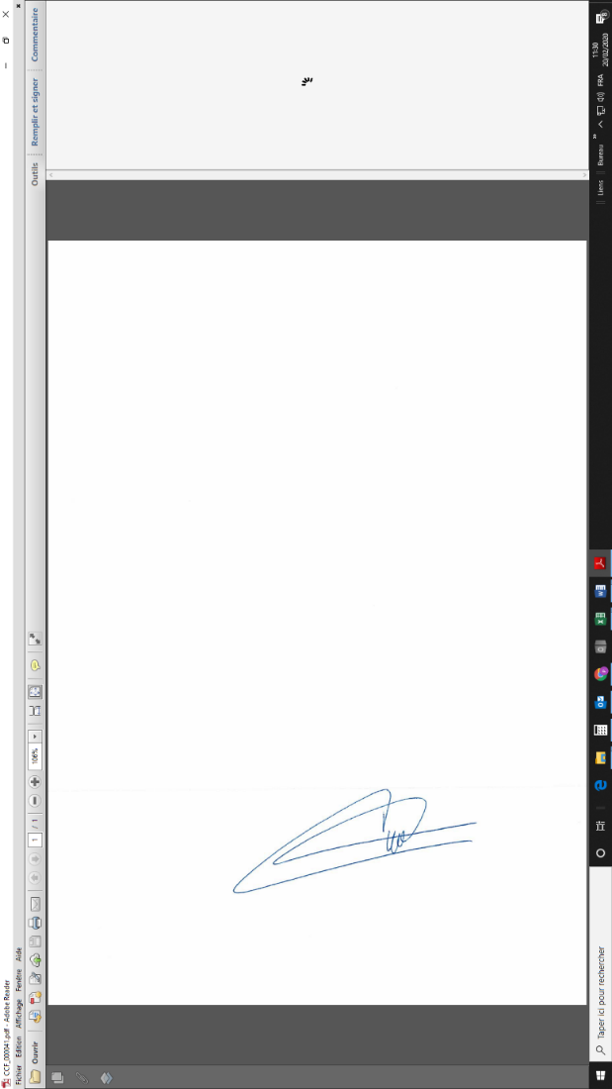
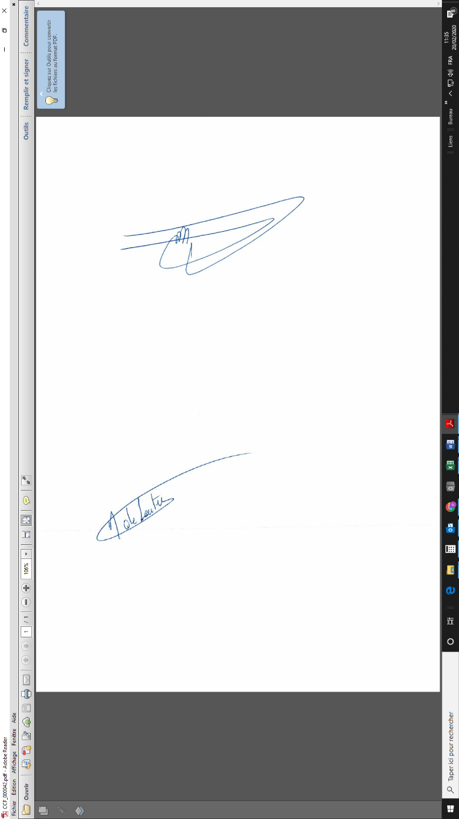

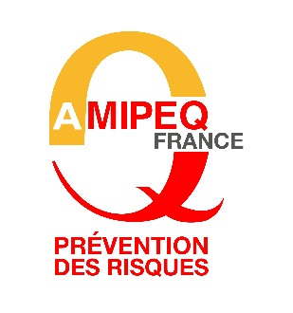
DEVIS N° 109146-CL-26119A
ELABORATION DU DOCUMENT UNIQUE

- CLIENT :
COLLÈGE MONTALEMBERT
1 Boulevard Jean Malgras
80600 DOULLENS

- MISSION : réalisation du DUERP complet conformément au descriptif ci-dessus.

- DURÉE DE LA PRESTATION : FORFAIT incluant les frais de déplacement des consultants

- MONTANT DE LA PRESTATION :

- Réalisation du DUERP complet selon devis détaillé ci-dessus : 900,00 € HT
- Soit en TTC : 1 080,00 € TTC
- Validité de l’offre : 3 mois à compter de ce jour

Les tarifs incluent l'envoi sous format dématérialisé des dossiers.
Si envoi sous format dématérialisé + format papier : supplément de 24 € TTC

Modalités de règlement :

- 50 % à la commande
- 50 % à l’envoi des documents

Veuillez nous retourner une copie datée, revêtue de votre cachet et signée de la présente annexe.

Pour AMIPEQ Pour le Client

Le 13 février 2025,

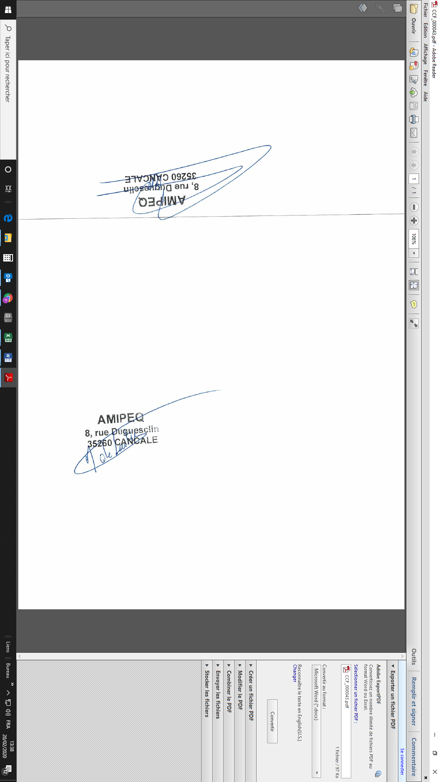

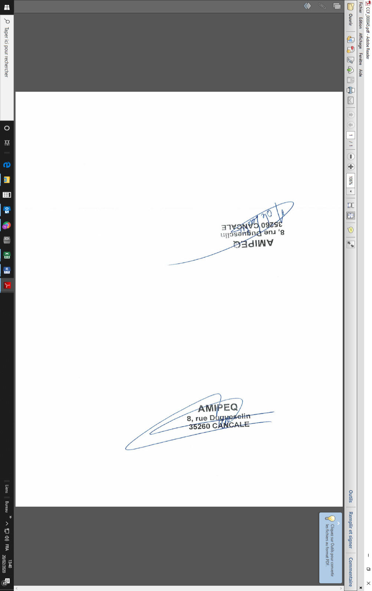



DEVIS N° 109146-CL-26119B
ELABORATION DU PPMS

- CLIENT :
COLLÈGE MONTALEMBERT
1 Boulevard Jean Malgras
80600 DOULLENS

- MISSION : réalisation du PPMS unifié conformément au descriptif ci-dessus.

- DURÉE DE LA PRESTATION : FORFAIT incluant les frais de déplacement des consultants

- MONTANT DE LA PRESTATION :

- Réalisation du PPMS unifié selon devis détaillé ci-dessus : 900,00 € HT
- Soit en TTC : 1 080,00 € TTC
- Validité de l’offre : 3 mois à compter de ce jour

Les tarifs incluent l'envoi sous format dématérialisé des dossiers.
Si envoi sous format dématérialisé + format papier : supplément de 24 € TTC

Modalités de règlement :

- 50 % à la commande
- 50 % à l’envoi des documents

Veuillez nous retourner une copie datée, revêtue de votre cachet et signée de la présente annexe.

Pour AMIPEQ Pour le Client


Le 13 février 2025,



DEVIS N° 109146-CL-26119C
ELABORATION DU DOCUMENT UNIQUE et DU PPMS

- CLIENT :
COLLÈGE MONTALEMBERT
1 Boulevard Jean Malgras
80600 DOULLENS

- MISSION : réalisation du DUERP complet et du PPMS unifié conformément au descriptif ci-dessus.

- DURÉE DE LA PRESTATION : FORFAIT incluant les frais de déplacement des consultants

- MONTANT DE LA PRESTATION avec 15 % de remise SCNEEL pour commande groupée DUERP + PPMS et visite lors de notre prochaine tournée sur votre secteur :

- Réalisation du DUERP complet et du PPMS unifié : 1 530,00 € HT
- Soit en TTC : 1 836,00 € TTC
- Validité de l’offre : 3 mois à compter de ce jour

- MONTANT DE LA PRESTATION avec 20% de remise pour commande groupée avec l’Ensemble scolaire Ste Thérèse St Vincent, DUERP + PPMS et visite simultanée lors de notre prochaine tournée sur votre secteur :

- Réalisation du DUERP complet et du PPMS unifié : 1 224,00 € HT
- Soit en TTC : 1 468,80 € TTC
- Validité de l’offre : 3 mois à compter de ce jour

Les tarifs incluent l'envoi sous format dématérialisé des dossiers.
Si envoi sous format dématérialisé + format papier : supplément de 24 € TTC

Modalités de règlement :

- 50 % à la commande
- 50 % à l’envoi des documents

Veuillez nous retourner une copie datée, revêtue de votre cachet et signée de la présente annexe.

Pour AMIPEQ Pour le Client


Le 13 février 2025,

